目录

第一讲 知识产权概述 3

从知识产权的产生理解知识产权 3

知识产权的范围 3

《与贸易有关的知识产权协定》界定的范围： 3

知识产权是权利人依法就下列客体享有的专有的权利： 4

知识产权的特点 4

知识产权的重要性 4

第二讲 专利 5

专利的三种含义： 5

我国专利法保护的三种对象： 6

只有技术方案才能申请发明或实用新型专利 6

外观设计专利的要件 6

我国专利法中不授予专利的客体 7

对下列各项，不授予专利权： 7

专利保护客体的意义： 7

不授予专利的情形： 7

智力活动的规则 8

专利权属的含义 9

个人与单位的专利纠纷： 10

职务发明发明人、设计人奖励报酬 11

外观设计专利授权的实质要件 11

先申请原则与先发明原则 12

不丧失新颖性的宽限期 12

创造性的基准——现有技术 13

判断创造性的主体： 13

创造性审查三步法： 14

显著的进步的判断 14

发明专利与实用新型专利存在区别 15

这种区别体现在下述两个方面。 15

实用性 15

外观专利申请的条件 16

（一）发明和实用新型专利提交的文件 16

外观设计需要的文件和要求 17

同一人同日申请两项专利的处理 18

同日申请： 18

审查 19

终止条件 20

侵权判断： 21

不侵权 21

第三讲 著作权 22

著作权的含义 22

作品的分类包括： 22

不受著作权保护的对象 24

著作权的内容 24

著作人身权 24

著作财产权（经济权利） 25

著作权的归属 27

法定许可的含义 30

公民作品的保护期 31

邻接权 31

表演者权 32

侵犯著作权的行为 32

第四讲 商标 33

什么是商标 33

商标的作用 34

制定与修改 34

商标分类 34

商标标志 34

不得作为商标 注册 的标志 35

申请注册商标的主体 35

不得作为商标 使用 的标志 35

禁止恶意注册 36

禁止抢注 36

商标与地理位置 36

商标异议： 37

复审和行政诉讼 37

有效期 37

商标的转让 37

许可使用 38

注册商标的无效 38

无效中的行政诉讼 38

商标专用权与商标禁止权 38

均属侵犯注册商标专用权： 39

商标相同和近似的判断 39

商标侵权的限制 39

商标保护的途径 40

驰名商标的特殊保护 41

认定驰名商标应当考虑下列因素： 41

驰名商标认定途径 41

驰名商标宣传限制 41

时间结点 42

第一讲 知识产权概述

* **知识产权和知识产权法**
* **知识产权的重要性**

**财产：不动产：不可以移动的财产**

**动产：可以移动的财产**

**知识产权：智力劳动创造的财产**

从知识产权的产生理解知识产权

* **原始社会后期，有形财产的私有制就出现了。**
* **几千年来，智力成果不属于私有的范围。**
* **三、四百年来，公有领域的智力成果开始慢慢归私有所有，被称为“知识产权”。**

**我国1986年的《中华人民共和国民法通则》正式使用“知识产权”**

* **知识产权是民事主体对智力活动创造的成果和经营管理活动中的标记、信誉依法享有的专有、排他性权利。**

知识产权的范围

* **《成立世界知识产权组织公约》界定的范围：**
* **1、文学、艺术和科学作品；**
* **2、表演艺术家的表演，录音制品和广播；**
* **3、所有人类活动领域中作出的发明；**
* **4、科学发现；**
* **5、工业品外观设计；**
* **6、商品、服务标记，商号和其他商业标识；**
* **7、对于制止不正当竞争的保护；**
* **8、所有其他的工业、科学、文学和艺术领域中智力活动成果的权利。**

《与贸易有关的知识产权协定》界定的范围：

* **1、版权及与版权相关的权利；**
* **2、商标权；**
* **3、地理标志权；**
* **4、工业品外观设计权；**
* **5、专利权；**
* **6、集成电路布图设计权；**
* **7、未披露过的信息专有权。**

**中华人民共和国民法总则**

* **第一百二十三条 民事主体依法享有知识产权。**

知识产权是权利人依法就下列客体享有的专有的权利：

* **（一）作品；**
* **（二）发明、实用新型、外观设计；**
* **（三）商标；**
* **（四）地理标志；**
* **（五）商业秘密；**
* **（六）集成电路布图设计；**
* **（七）植物新品种；**
* **（八）法律规定的其他客体。**

知识产权的特点

* **无形性**
* **专有性**
* **时间性**
* **地域性**

**我国知识产权法的立法概况**

**我国于80年代初开始知识产权立法,二十多年的时间里走过了其他国家三四百多年的历程**

知识产权的重要性

* **原始经济：自然资源和个人体能**
* **农业经济：土地和农民**
* **工业经济：资本和工人**
* **知识经济：人才和知识**

**学习知识产权应了解的内容**

**1、标的**

**2、权属**

**3、取得权利的条件和程序**

**4、权利的内容和行使**

**5、侵权和救济**



第二讲 专利

确定专利保护范围的法律文件是权利要求书。

专利的三种含义：

* **专利文献**
* **专利技术**
* **专利权**
* **专利的本质：公开、独占**

**在中国，实用新型和外观设计专利申请经初审合格即可授权。**

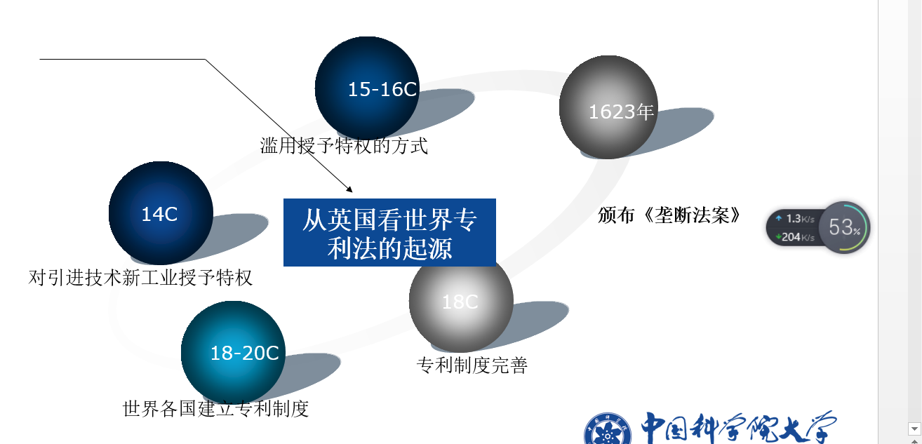

**1623 14 15-16 18 18-20**

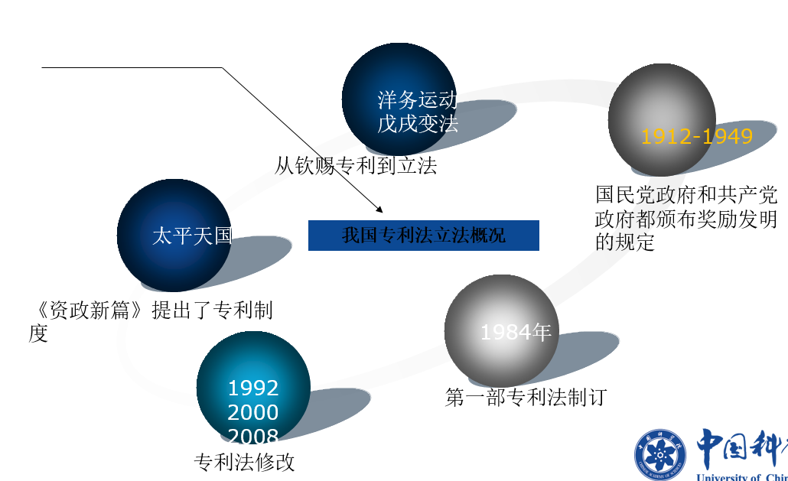

**最普遍接受的是激励理论：专利制度是一种人为的社会性设计，其目的是诱导人们生产更多的新发明和新知识。**

我国专利法保护的三种对象：

* **发明：是指对产品、方法或者其改进所提出的新的技术方案**
* **实用新型： 是指对产品的形状、构造或者其结合所提出的适于实用的新的技术方案**
* **外观设计：指对产品的形状、图案或者其结合以及色彩与形状、图案的结合所作出的富有美感并适于工业应用的新设计**

**发明和实用新型的比较**

* **共同点：都是技术方案**
* **不同点： 1、保护对象不同；**
* **2、保护标准不同；**
* **3、保护期限不同；**
* **4、审批程序不同。**

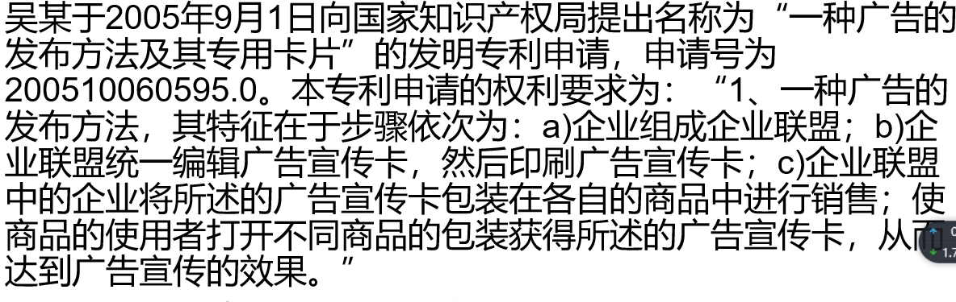

只有技术方案才能申请发明或实用新型专利

**由于本专利申请权利要求既没有采用技术手段或者利用自然规律，也未解决技术问题和产生技术效果，故不属于对产品、方法或者其改进所提出的新的技术方案。**

外观设计专利的要件

* **形状、图案和色彩；**
* **外观设计必须运用于具体产品上面；**
* **外观设计必须有美感；**
* **外观设计必须于工业上应用 。**
* **不能重复生产的手工艺品不属于外观设计保护的对象**

我国专利法中不授予专利的客体

* **第五条对违反法律、社会公德或者妨害公共利益的发明创造，不授予专利权。  
      对违反法律、行政法规的规定获取或者利用遗传资源，并依赖该遗传资源完成的发明创造，不授予专利权。**

对下列各项，不授予专利权：

* **（一）科学发现；  
      （二）智力活动的规则和方法；  
      （三）疾病的诊断和治疗方法；  
      （四）动物和植物品种；  
      （五）用原子核变换方法获得的物质；  
      （六）对平面印刷品的图案、色彩或者二者的结合作出的主要起标识作用的设计。  
      对前款第（四）项所列产品的生产方法，可以依照本法规定授予专利权。**

专利保护客体的意义：

* 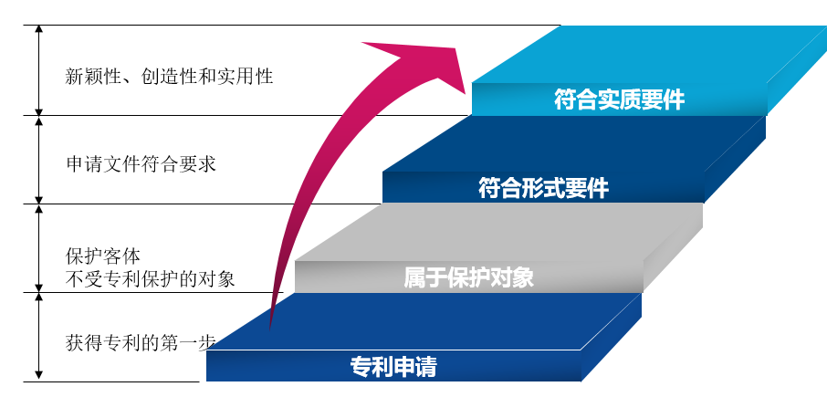

不授予专利的情形：

* **违反法律：**
* **法律指的是全国人大及人大常委会制订的法律，不包括行政法规和规章。**
* **例一：一种新型注射器，可以有效减少注射器中的残余药量，特别适用于注射毒品，是否可以申请专利？**
* **注射器本身并不违反法律的规定，用于注射毒品只是被滥用的一种情形，不导致其不能授予专利。**
* **例二：一种新型的手枪，射程远而准确度高，是否可以申请专利？**
* **如果仅仅是发明创造的产品的生产、销售或使用受到国家法律的限制或约束，则该产品本身及其制造方法并不属于违反国家法律的发明创造。**
* **违反社会公德：**
* **社会公德是指社会公众普遍认为是正当的、并被接受的伦理道德观念和行为准则。**
* **例一：克隆人的方法能否授予专利？**
* **克隆人与人类的道德观念相冲突， 不能授予专利。**
* **违反社会公共利益**
* **是指发明创造的实施或使用会给公众或社会造成危害，或者使社会的正常秩序受到影响。**
* **例：一种保险柜防盗装置，当盗窃者开启保险柜时从柜内喷出硫酸，使盗窃者双目失明，能否授予专利？**

**发明创造以致人伤残或损害财物为手段,不能授予专利**

* **防暴注射器：不能申请专利**
* **本申请权利要求记载的配方成分中包括氢氧化钠，在实施时必然会产生严重损伤人体的后果，且其造成的损害有可能远远超过可能实现的积极效果，此种方式有违公共利益和公共安全，理应避免。**
* **违反规定获取或利用遗传资源：**

**4、 对违反法律、行政法规的规定获取或者利用遗传资源，并依赖该遗传资源完成的发明创造，不授予专利权。**

**第5条第1款中的“违反法律”指的是结果，这里指的是过程；**

**本款规定的目的在于制止以在以违法的方式获取遗产资源的基础上作出发明创造申请专利，从而促进遗传资源保护的有关法律法规的实施。**

* **科学发现：**
* **是指对自然界中客观存在的物质、现象、变化过程及其特性和规律的揭示。**
* **例：一些金属在绝对温度4.2K附近时直流电阻率降为零，这一发现能否申请专利？超导器件及制作超导器件的方法能否申请专利？**

**发现本身不能获得专利，但利用该发现的产品或方法可能属于可获专利的客体。因此，前者不能申请专利，而后者可以。**

**DNA**

* **《审查指南2010》：人们从自然界找到以天然形态存在的基因或ＤＮＡ片段，仅仅是一种发现，属于专利法第二十五条第一款第（一） 项规定的“科学发现”，不能被授予专利权。**
* **但是，如果是首次从自然界分离或提取出来的基因或ＤＮＡ片段，其碱基序列是现有技术中不曾记载的，并能被确切地表征，且在产业上有利用价值，则该基因或ＤＮＡ片段本身及其得到方法均属于可给予专利保护的客体。**

智力活动的规则

* **属于思维、推理的规则和方法，由于其没有采用技术手段或者利用自然规律，也未解决技术问题和产生技术效果，因而不构成技术方案。**
* **审查专利申请的方法；**
* **组织、生产、商业实施和经济等方面的管理方法及制度；**
* **交通行车规则、时间调度表、比赛规则；**
* **演绎、推理和运筹的方法；**
* **图书分类规则、字典的编排方法、情报检索的方法、专利**
* **分类法；**
* **日历的编排规则和方法；**
* **仪器和设备的操作说明；**
* **各种语言的语法、汉字编码方法；**
* **计算机的语言及计算规则；**
* **速算法或口诀；**
* **数学理论和换算方法；**
* **心理测验方法；**
* **教学、授课、训练和驯兽的方法；**
* **各种游戏、娱乐的规则和方法；**
* **统计、会计和记账的方法；**
* **乐谱、食谱、棋谱；**
* **锻炼身体的方法；**
* **疾病普查的方法和人口统计的方法；**
* **信息表述方法；**
* **计算机程序本身。**
* **商业方法软件：2017年4月1日实施的《专利审查指南》明确规定：涉及商业模式的权利要求，如果既包含商业规则和方法的内容，又包含技术特征，则不应当依据专利法第二十五条排除其获得专利权的可能性。**

**动植物新品种：**

* **植物可以通过《植物新品种条例》进行保护，我国不保护动物品种。**
* **对动物和植物品种的生产方法，可以授予专利权。**
* **“平面印刷品”主要指平面包装袋、瓶贴、标贴等用于装入被销售的商品或者用于附着于其他产品之上、不单独向消费者出售的二维印刷品；**
* **“主要起标识作用”是指二维印刷品的图案、色彩或者二者的结合主要是用于让消费者识别被装入的商品或者被附着的产品的来源或者生产者，而不是用于使被装入的商品外观或者被附着的产品外观本身“富有美感”而吸引消费者。**

**2008年专利法修改时增加了“对平面印刷品的图案、色彩或者二者的结合作出的主要起标识作用的设计”不授予专利权的规定**

专利权属的含义

* **专利权属，包括专利权权属，也包括专利申请权权属。**
* **专利权属就是指专利权或专利申请权的归属，也就是说，谁是真正的专利权人或对专利申请拥有权利的人。**
* **专利权属的意义：直接决定专利权的归属。**

个人与单位的专利纠纷：

* **专利法第六条： 执行本单位的任务或者主要是利用本单位的物质技术条件所完成的发明创造为职务发明创造。职务发明创造申请专利的权利属于该单位；申请被批准后，该单位为专利权人。  
      非职务发明创造，申请专利的权利属于发明人或者设计人；申请被批准后，该发明人或者设计人为专利权人。  
      利用本单位的物质技术条件所完成的发明创造，单位与发明人或者设计人订有合同，对申请专利的权利和专利权的归属作出约定的，从其约定。**
* **“专利法第六条所称执行本单位的任务所完成的职务发明创造，是指：（一）在本职工作中作出的发明创造；（二）履行本单位交付的本职工作之外的任务所作出的发明创造；（三）退休、调离原单位后或者劳动、人事关系终止后1年内作出的，与其在原单位承担的本职工作或者原单位分配的任务有关的发明创造。**
* **专利法第六条所称本单位，包括临时工作单位；专利法第六条所称本单位的物质技术条件，是指本单位的资金、设备、零部件、原材料或者不对外公开的技术资料等。”**

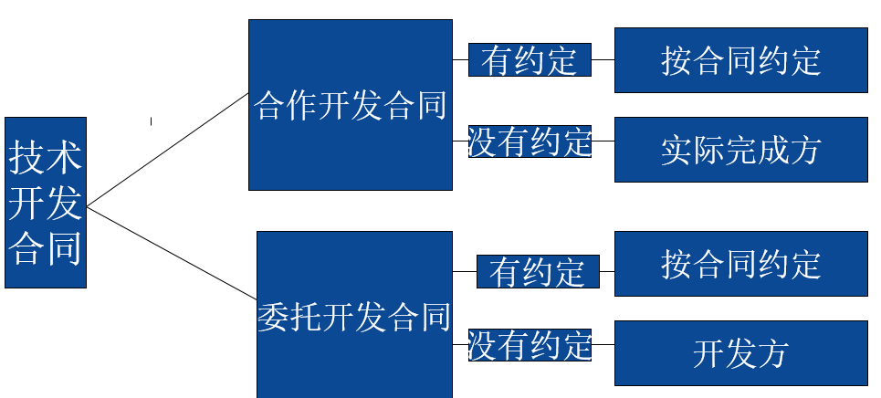

* **专利法第十七条 发明人或者设计人有权在专利文件中写明自己是发明人或者设计人。**

**（2）发明人和设计人可以得到奖励和报酬。**

**（3）有时发明人和设计人与专利权属直接相关 。**

* **专利法所称发明人或者设计人，是指对发明创造的实质性特点作出创造性贡献的人。在完成发明创造过程中，只负责组织工作的人、为物质技术条件的利用提供方便的人或者从事其他辅助工作的人，不是发明人或者设计人。**

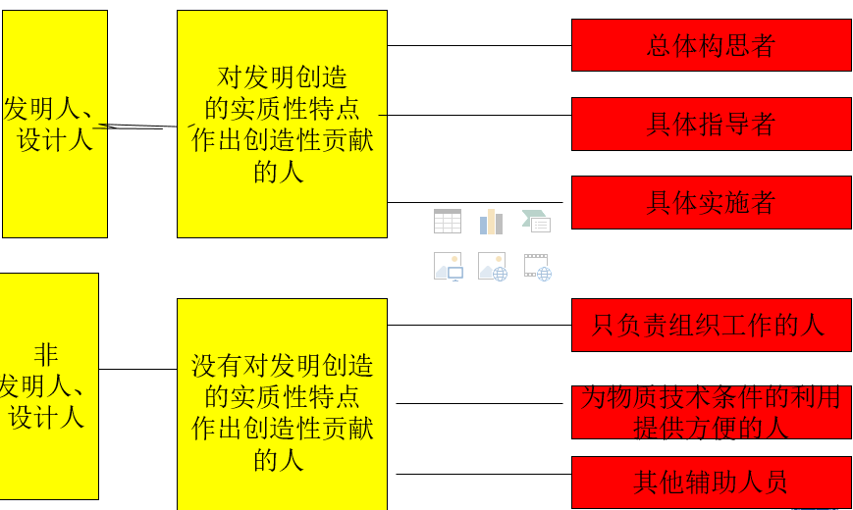

职务发明发明人、设计人奖励报酬

* **1、法律法规规定**
* **专利法第十六条 被授予专利权的单位应当对职务发明创造的发明人或者设计人给予奖励；发明创造专利实施后，根据其推广应用的范围和取得的经济效益，对发明人或者设计人给予合理的报酬。**
* **《专利法实施细则》第76条：授予专利权的单位可以与发明人、设计人约定或者在其依法制定的规章制度中规定专利法第十六条规定的奖励、报酬的方式和数额。**
* **第七十七条 　被授予专利权的单位未与发明人、设计人约定也未在其依法制定的规章制度中规定专利法第十六条规定的奖励的方式和数额的，应当自专利权公告之日起3个月内发给发明人或者设计人奖金。一项发明专利的奖金最低不少于3000元；一项实用新型专利或者外观设计专利的奖金最低不少于1000元。   
  　　由于发明人或者设计人的建议被其所属单位采纳而完成的发明创造，被授予专利权的单位应当从优发给奖金。**
* **《实施细则》第78条：**
* **被授予专利权的单位未与发明人、设计人约定也未在其依法制定的规章制度中规定专利法第十六条规定的报酬的方式和数额的，在专利权有效期限内，实施发明创造专利后，每年应当从实施该项发明或者实用新型专利的营业利润中提取不低于2%或者从实施该项外观设计专利的营业利润中提取不低于0.2%，作为报酬给予发明人或者设计人，或者参照上述比例，给予发明人或者设计人一次性报酬；被授予专利权的单位许可其他单位或者个人实施其专利的，应当从收取的使用费中提取不低于10%，作为报酬给予发明人或者设计人。**
* 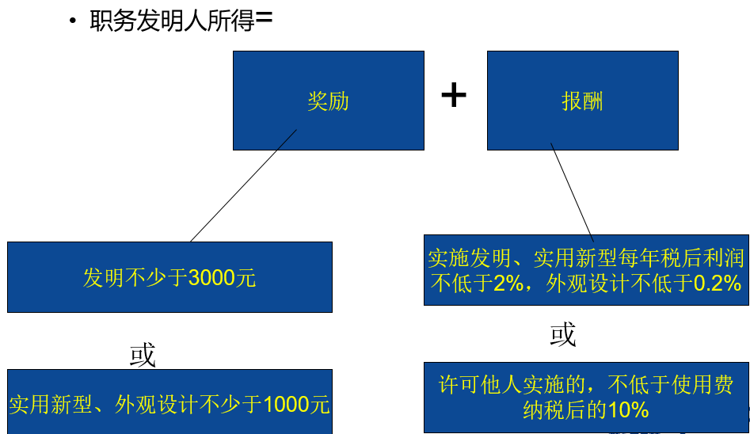

外观设计专利授权的实质要件

* **专利法第二十三条 授予专利权的外观设计，应当不属于现有设计；也没有任何单位或者个人就同样的外观设计在申请日以前向国务院专利行政部门提出过申请，并记载在申请日以后公告的专利文件中。**
* **授予专利权的外观设计与现有设计或者现有设计特征的组合相比，应当具有明显区别。**
* **授予专利权的外观设计不得与他人在申请日以前已经取得的合法权利相冲突。**
* **本法所称现有设计，是指申请日以前在国内外为公众所知的设计。**

先申请原则与先发明原则

**我国采用先申请原则**

* **我国专利法第九条第二款规定：“两个以上的申请人分别就同样的发明创造申请专利的，专利权授予最先申请的人。”**
* **现在基本所有的国家都实行先申请原则，美国2013年通过专利法修改将先发明原则改为先申请原则。**
* **由于我国采用先申请原则，确定专利申请是否具有新颖性的时间点是申请日。**
* **专利法22条第2、第5款：**
* **新颖性，是指该发明或者实用新型不属于现有技术；也没有任何单位或者个人就同样的发明或者实用新型在申请日以前向国务院专利行政部门提出过申请，并记载在申请日以后公布的专利申请文件或者公告的专利文件中。**
* **本法所称现有技术，是指申请日以前在国内外为公众所知的技术。**
* **现有技术：现有技术是指申请日以前在国内外为公众所知的技术。现有技术包括在申请日（有优先权的，指优先权日）以前在国内外出版物上公开发表、在国内外公开使用或者以其他方式为公众所知的技术。**
* **专利法意义上的现有技术应当是在申请日以前公众能够得知的技术内容。换句话说，现有技术应当在申请日以前处于能够为公众获得的状态，并包含有能够使公众从中得知实质性技术知识的内容。**

**界定：**

* **时间界限：现有技术的时间界限是申请日，享有优先权的，则指优先权日。**
* **例如，1985年4月1日，有人向国家专利局申请了“双差动声-光频移二维激光多普勒测速仪”的专利申请，审查中发现该申请的技术方案已经在1984年第5卷第4期《航空学报》上发表，该期学报的出版日期是1984年12月。但学报的的出版发行单位国际工业出版社证明，由于印刷原因，该期学报延期出版，实际发行日期是1985年4月8日，因此认定不属于现有技术。**
* **公开方式：出版物公开、使用公开和以其他方式公开。**

**抵触申请：**

* **根据专利法第二十二条第二款的规定，在发明或者实用新型新颖性的判断中，由任何单位或者个人就同样的发明或者实用新型在申请日以前向专利局提出并且在申请日以后（含申请日）公布的专利申请文件或者公告的专利文件损害该申请日提出的专利申请的新颖性。**
* **这种损害新颖性的专利申请，称为抵触申请**

不丧失新颖性的宽限期

* **专利法第二十四条 申请专利的发明创造在申请日以前六个月内，有下列情形之一的，不丧失新颖性：**
* **（一）在中国政府主办或者承认的国际展览会上首次展出的；**
* **（二）在规定的学术会议或者技术会议上首次发表的；**
* **（三）他人未经申请人同意而泄露其内容的。**

**创造性：**

* **1、创造性的规定和含义**
* **（1）法律规定**
* **专利法22条第3款：创造性，是指与现有技术相比，该发明具有突出的实质性特点和显著的进步，该实用新型具有实质性特点和进步。**
* **（2）含义**
* **发明有突出的实质性特点，是指对所属技术领域的技术人员来说，发明相对于现有技术是非显而易见的。**
* **发明有显著的进步，是指发明与现有技术相比能够产生有益的技术效果。**

创造性的基准——现有技术

* **现有技术的含义与新颖性标准中的现有技术是相同的。**
* **抵触申请不用于判断创造性**
* **与新颖性“单独对比”的审查原则不同，审查创造性时，将一份或者多份现有技术中的不同的技术内容组合在一起对要求保护的发明进行评价。**

判断创造性的主体：

* **发明是否具备创造性，应当基于所属技术领域的技术人员的知识和能力进行评价。所属技术领域的技术人员，也可称为本领域的技术人员，是指一种假设的“人”，假定他知晓申请日或者优先权日之前发明所属技术领域所有的普通技术知识，能够获知该领域中所有的现有技术，并且具有应用该日期之前常规实验手段的能力，但他不具有创造能力。如果所要解决的技术问题能够促使本领域的技术人员在其他技术领域寻找技术手段，他也应具有从该其他技术领域中获知该申请日或优先权日之前的相关现有技术、普通技术知识和常规实验手段的能力。。**

**创造性的审查  
突出的实质性特点的判断**

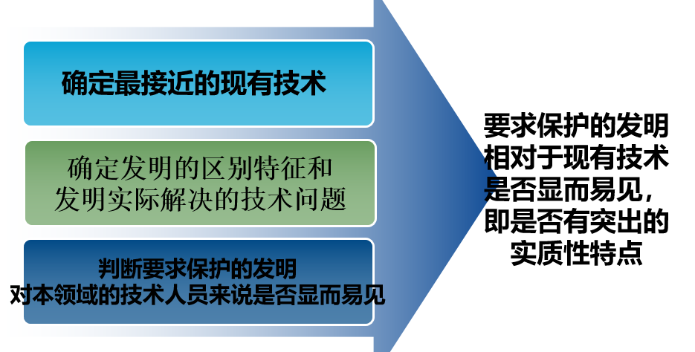

创造性审查三步法：

**1. 最接近的现有技术**

**2. 区别技术特征**

**3. . 其他现有技术有启示且能解决这个技术问题?**

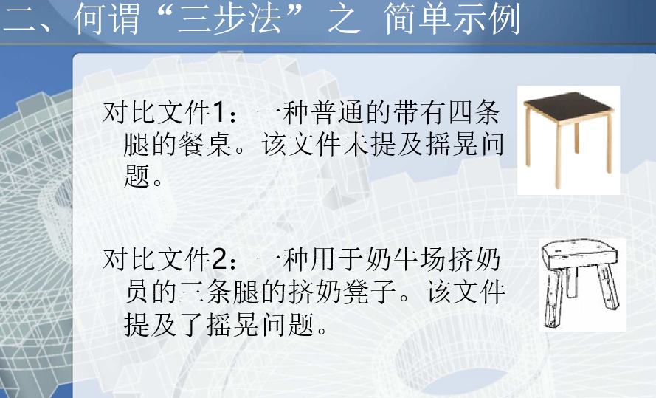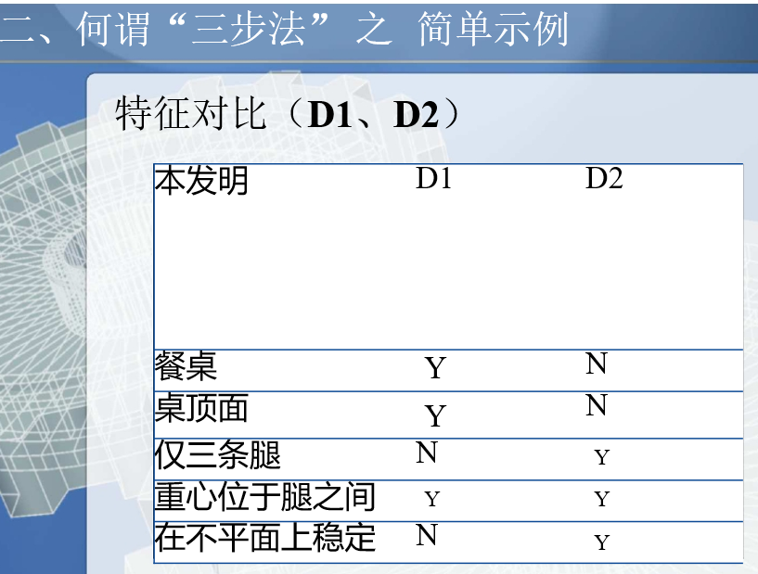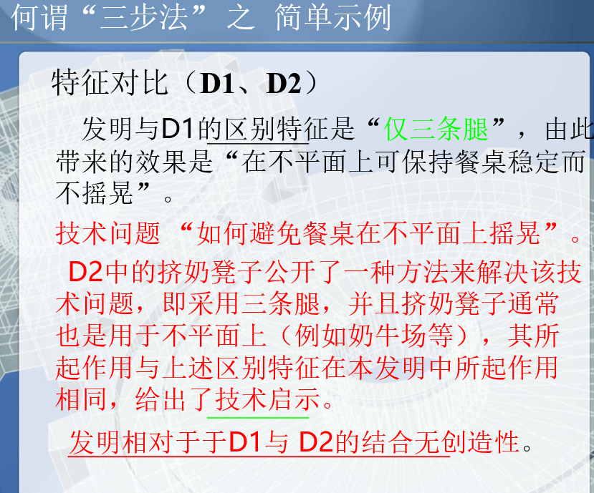

显著的进步的判断

* **在评价发明是否具有显著的进步时，主要应当考虑发明是否具有有益的技术效果。以下情况，通常应当认为发明具有有益的技术效果，具有显著的进步：**
* **(1) 发明与现有技术相比具有更好的技术效果，例如，质量改善、产量提高、节约能源、防治环境污染等；**
* **(2) 发明提供了一种技术构思不同的技术方案，其技术效果能够基本上达到现有技术的水平；**
* **(3) 发明代表某种新技术发展趋势；**
* **(4) 尽管发明在某些方面有负面效果，但在其他方面具有明显积极的技术效果。**

**实用新型的创造性：**

* **根据专利法第二十二条第三款的规定，发明的创造性，是指同申请日以前已有的技术相比，该发明有突出的实质性特点和显著的进步；实用新型的创造性，是指同申请日以前已有的技术相比，该实用新型有实质性特点和进步。因此，实用新型专利创造性的标准应当低于发明专利创造性的标准**

发明专利与实用新型专利存在区别

这种区别体现在下述两个方面。

* **(1) 现有技术的领域。对于发明专利而言，不仅要考虑该发明专利所属的技术领域，还要考虑其相近或者相关的技术领域， 对于实用新型专利而言，一般着重于考虑该实用新型专利所属的技术领域。**
* **(2) 现有技术的数量**
* **对于发明专利而言，可以引用一项、两项或者多项现有技术评价其创造性。 对于实用新型专利而言，一般情况下可以引用一项或者两项现有技术评价其创造性，对于由现有技术通过“简单的叠加”而成的实用新型专利，可以根据情况引用多项现有技术评价其创造性。**

实用性

* **实用性，是指该发明或者实用新型能够制造或者使用，并且能够产生积极效果。**
* **在产业上能够制造或者使用的技术方案，是指符合自然规律、具有技术特征的任何可实施的技术方案。**
* **能够产生积极效果，是指发明或者实用新型专利申请在提出申请之日，其产生的经济、技术和社会的效果是所属技术领域的技术人员可以预料到的。这些效果应当是积极的和有益的。**
* **3、实用性的审查基准**
* **满足实用性要求的技术方案不能违背自然规律并且应当具有再现性。因不能制造或使用而不具备实用性是由技术方案本身固有的缺陷引起的，与说明书公开的程度无关。**

外观专利申请的条件

* **1、法律规定**
* **专利法第二十三条  授予专利权的外观设计，应当不属于现有设计；也没有任何单位或者个人就同样的外观设计在申请日以前向国务院专利行政部门提出过申请，并记载在申请日以后公告的专利文件中。  
      授予专利权的外观设计与现有设计或者现有设计特征的组合相比，应当具有明显区别。  
      授予专利权的外观设计不得与他人在申请日以前已经取得的合法权利相冲突。  
      本法所称现有设计，是指申请日以前在国内外为公众所知的设计。**

**涉案专利与现有设计或者现有设计特征的组合相比不具有明显区别包括如下几种情形：**

**二者的区别对于产品外观设计的整体视觉效果不具有显著影响；**

**（2）涉案专利是将现有设计通过已知设计手法进行变换得到的；**

**（3）涉案专利是将现有设计或者现有设计特征通过已知设计手法进行组合得到的。**

（一）发明和实用新型专利提交的文件

**法律规定**

* **专利法第26条第1款的规定：“申请发明或者实用新型专利的，应当提交请求书、说明书及其摘要和权利要求书等文件。”**

**请求书：专利法第26条第2款：“请求书应当写明发明或者实用新型的名称，发明人的姓名，申请人姓名或者名称、地址，以及其他事项。 ”**

**专利法第26条第5项：依赖遗传资源完成的发明创造，申请人应当在专利申请文件中说明该遗传资源的直接来源和原始来源；申请人无法说明原始来源的，应当陈述理由。**

* **说明书：法律规定：**
* **专利法第26条第3款：“说明书应当对发明或者实用新型作出清楚、完整的说明，以所属技术领域的技术人员能够实现为准；必要的时候，应当有附图。”**
* **内容：专利法实施细则第十七条第一款 　发明或者实用新型专利申请的说明书应当写明发明或者实用新型的名称，该名称应当与请求书中的名称一致。说明书应当包括下列内容：**
* **（一）技术领域：写明要求保护的技术方案所属的技术领域；**
* **（二）背景技术：写明对发明或者实用新型的理解、检索、审查有用的背景技术；有可能的，并引证反映这些背景技术的文件；**
* **（三）发明内容：写明发明或者实用新型所要解决的技术问题以及解决其技术问题采用的技术方案，并对照现有技术写明发明或者实用新型的有益效果；**
* **（四）附图说明：说明书有附图的，对各幅附图作简略说明；**
* **（五）具体实施方式：详细写明申请人认为实现发明或者实用新型的优选方式；必要时，举例说明；有附图的，对照附图。**

**说明书要清楚、完整、能够实现。**

* **清楚：说明书的内容应当清楚，具体应满足下述要求。(1) 主题明确。**
* **(2) 能够实现：所属技术领域的技术人员能够实现，是指所属技术领域的技术人员按照说明书记载的内容，就能够实现该发明或者实用新型的技术方案，解决其技术问题，并且产生预期的技术效果。**

**说明书摘要应当写明发明或者实用新型专利申请所公开内容的概要，即写明发明或者实用新型的名称和所属技术领域，并清楚地反映所要解决的技术问题、解决该问题的技术方案的要点以及主要用途**

外观设计需要的文件和要求

* **申请外观设计专利的，应当提交请求书、该外观设计的图片或者照片以及对该外观设计的简要说明等文件。**
* **专利法实施第二十八条**
* **外观设计的简要说明应当写明外观设计产品的名称、用途，外观设计的设计要点，并指定一幅最能表明设计要点的图片或者照片。省略视图或者请求保护色彩的，应当在简要说明中写明。**
* **对同一产品的多项相似外观设计提出一件外观设计专利申请的，应当在简要说明中指定其中一项作为基本设计。**
* **简要说明不得使用商业性宣传用语，也不能用来说明产品的性能。**
* **“一发明，一专利”的原则，即“同样的发明创造只能被授予一项专利权”，也称禁止重复授权，用于禁止对同一发明的重复授权。**

**同样的发明创造只能授予一项专利权。但是，同一申请人同日对同样的发明创造既申请实用新型专利又申请发明专利，先获得的实用新型专利权尚未终止，且申请人声明放弃该实用新型专利权的，可以授予发明专利权。  
    两个以上的申请人分别就同样的发明创造申请专利的，专利权授予最先申请的人。**

同一人同日申请两项专利的处理

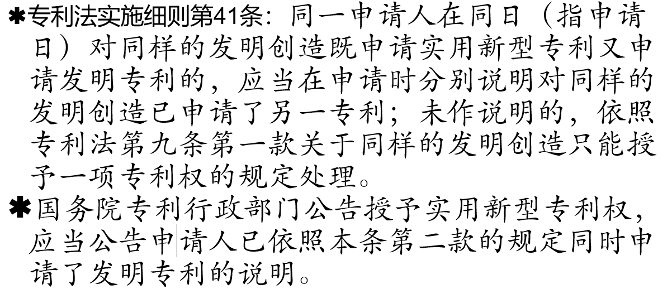

* **发明专利申请经审查没有发现驳回理由，国务院专利行政部门应当通知申请人在规定期限内声明放弃实用新型专利权。申请人声明放弃的，国务院专利行政部门应当作出授予发明专利权的决定，并在公告授予发明专利权时一并公告申请人放弃实用新型专利权声明。申请人不同意放弃的，国务院专利行政部门应当驳回该发明专利申请；申请人期满未答复的，视为撤回该发明专利申请。**
* **实用新型专利权自公告授予发明专利权之日起终止。**
* **两个以上的申请人分别就同样的发明创造申请专利的，专利权授予最先申请的人。**

同日申请：

* **专利法实施细则第四十一条 　两个以上的申请人同日（指申请日；有优先权的，指优先权日）分别就同样的发明创造申请专利的，应当在收到国务院专利行政部门的通知后自行协商确定申请人。**
* **《审查指南》：申请人期满不答复的， 其申请被视为撤回； 协商不成，或者经申请人陈述意见或进行修改后仍不符合专利法第九条第一款规定的，两件申请均予以驳回。**

审查

**发明专利：**

* **1、初步审查**
* **审查的时间：受理专利申请后**
* **初步审查的内容：**
* **（1）申请文件的形式审查。**
* **（2）申请文件的明显实质性缺陷审查。**
* **（3）其他文件的形式审查。**
* **（4）有关费用的审查。**
* **2、申请的公布**
* **公布时间：申请日起满18个月，或申请人提出申请。**
* **3、实质审查**
* **申请日起三年内申请实质审查，或专利行政部门自行实质审查。**
* **实质审查的内容：是不是可以授予专利权的主题，撰写是否符合要求；是否具有三性等。**

**实用和外观：**

* **审查时间：专利局受理了实用新型和外观设计专利申请以后。**
* **审查内容：和发明专利初步审查的内容基本相同，即包括：申请文件的形式审查，申请文件的明显实质性缺陷审查；其他文件的形式审查；有关费用的审查。**

**经初步审查没有发现驳回理由的，审查员应当作出授予实用新型或外观设计专利权通知。**

* **有缺陷需要补正的，审查员发出通知书，申请人进行答复和修改，如缺陷消除，发出授予专利权通知。如仍存在缺陷，驳回专利申请。**

**任何单位或者个人认为该专利权的授予不符合本法有关规定的，可以请求专利复审委员会宣告该专利权无效**

* **专利的主题不是专利法和实施细则所述的发明或者实用新型；**
* **专利的主题 违反国家法律、社会公德或者妨害公共利益；**
* **专利的主题不在被授予专利之列；**
* **专利的主题缺乏新颖性、创造性或者实用性；**
* **专利说明书没有足够充分地公开发明或者实用新型；**
* **权利要求书没有得到说明书支持；**
* **权利要求书不清楚、不简明，或者没有记载发明或者实用新型的必要技术特征；**
* **专利的主题超出了原说明书和权利要求书记载的范围，或者如果专利是根据分案申请授予的，超出了原申请的公开范围；**
* **对同样的发明或者实用新型授予了两个以上的专利，而被授权的专利权人不是最先申请人，或者违反对同样的发明创造只授予一项专利的原则。**

* **专利的主题不是专利法和实施细则所说的外观设计；**
* **专利的主题违反国家法律、社会公德或者妨害公共利益；**
* **专利的主题不符合与现有外观设计不相同或者不相近似的要求；**
* **专利的主题超出了原图片或者照片表示的范围；**
* **对同样的或者近似的外观设计授予了两个以上的专利，而被授权的专利权人不是最先申请人，或者违反对同样的发明创造只授予一项专利的原则。**
* **授予专利权的外观设计与他人在先取得的合法权利相冲突。**
* **宣告专利权无效的决定，对在宣告专利权无效前人民法院作出并已执行的专利侵权的判决、调解书，已经履行或者强制执行的专利侵权纠纷处理决定，以及已经履行的专利实施许可合同和专利权转让合同，不具有追溯力。但是因专利权人的恶意给他人造成的损失，应当给予赔偿。  
      依照前款规定不返还专利侵权赔偿金、专利使用费、专利权转让费，明显违反公平原则的，应当全部或者部分返还。**

**发明专利权的期限为二十年，实用新型专利权和外观设计专利权的期限为十年，均自申请日起计算**

终止条件

* **（1）期限届满而终止**
* **（2）因没有缴纳年费而终止。**
* **（3）专利权人以书面声明放弃其专利权而终止。**

**不得使用：**

* **发明和实用新型专利权被授予后，除本法另有规定的以外，任何单位或者个人未经专利权人许可，都不得实施其专利，即不得为生产经营目的制造、使用、许诺销售、销售、进口其专利产品，或者使用其专利方法以及使用、许诺销售、销售、进口依照该专利方法直接获得的产品。  
      外观设计专利权被授予后，任何单位或者个人未经专利权人许可，都不得实施其专利，即不得为生产经营目的制造、许诺销售、销售、进口其外观设计专利产品。**

侵权判断：

* **（一）专利侵权判断**
* **1、侵权判断的目的和意义**
* **看某一产品或方法是否落入专利保护范围；**
* **对于专利权人来说，先进行专利侵权判断，再决定是否主张权利；**
* **对于社会公众来说，先进行专利侵权判断，再决定是否实施专利。**

**规则：**

* **（1）被控侵权物的技术特征与专利的技术特征完全相同，侵权成立；**
* **（2）被控侵权物的技术特征多于专利的技术特征，侵权成立；**
* **（3）被控侵权物的技术特征与专利技术特征不同，但不同的技术特征属于等同的特征，侵权成立。**
* **（4）被控侵权物缺少专利权利要求一个或者一个以上的必要技术特征，不构成侵权。**

**（5）被控侵权物有一项以上的技术特征与专利权利要求不同，又不属于等同特征，不构成侵权**

不侵权

* **不视为侵犯专利权的第2种情形：**
* **在专利申请日前已经制造相同产品、使用相同方法或者已经作好制造、使用的必要准备，并且仅在原有范围内继续制造、使用的；**
* **临时通过中国领陆、领水、领空的外国运输工具，依照其所属国同中国签订的协议或者共同参加的国际条约，或者依照互惠原则，为运输工具自身需要而在其装置和设备中使用有关专利的；**
* **专利法第69条规定的不侵犯专利权的第4种情形：**
* **专为科学研究和实验而使用有关专利的。**
* **为提供行政审批所需要的信息，制造、使用、进口专利药品或者专利医疗器械的，以及专门为其制造、进口专利药品或者专利医疗器械的。**
* **专利法第六十二条**
* **在专利侵权纠纷中，被控侵权人有证据证明其实施的技术或者设计属于现有技术或者现有设计的，不构成侵犯专利权。**

**解决：**

* **未经专利权人许可，实施其专利，即侵犯其专利权，引起纠纷的，由当事人协商解决；不愿协商或者协商不成的，专利权人或者利害关系人可以向人民法院起诉，也可以请求管理专利工作的部门处理。**
* **赔礼道歉、消除影响是否适用？现在一般不适用。**
* **（2）对于侵权商品和侵权材料、工具是否可以判令销毁？根据具体情况而定，一般不销毁。**
* **4、有没有刑事责任——专利侵权不是犯罪，没有刑事责任**

# 第三讲 著作权

* **作品与著作权**
* **著作权的内容**
* **著作权的归属**
* **著作权的合理使用**
* **著作权的法定许可**
* **著作权的保护期限**
* **邻接权**
* **著作权侵权与救济**

著作权的含义

著作权的客体需要具备的条件是可复制性。

**狭义的著作权，是指文学、艺术和科学作品的创作者对其所创作的作品享有的权利。**

**广义的著作权权，还包括作品的传播者，如表演者、录音制品制作者和广播组织者的权利（邻接权）。我国著作权法中的著作权，包括了邻接权。**

**著作权即版权。**

**时间结点**

* **1990年9月7日，《中华人民共和国著作权法》制订，2001年10月，著作权法第一次修订。**
* **2002年8月2日，国务院颁布《中华人民共和国著作权法实施条例》。**
* **2010年2月26日，著作权法第二次修订。**
* **著作权的基础是作品：著作权法所称作品，是指文学、艺术和科学领域内具有独创性并能以某种有形形式复制的智力成果。**

作品的分类包括：

* **（一）文字作品**
* **（二）口述作品**
* **（三）音乐、戏剧、曲艺、舞蹈、杂技艺术作品**
* **（四）美术、建筑作（五）摄影作品**
* **（六）电影作品和以类似摄制电影的方法创作的作品**
* **（七）工程设计图、产品设计图、地图、示意图等图形作品和模型作品**
* **（八）计算机软件**
* **（九）法律、行政法规规定的其他作品**
* **《著作权法》第三条**

**1.文字作品：是指小说、诗词、散文、论文等以文字形式表现的作品。**

**2.口述作品：是指即兴的演说、授课、法庭辩论等以口头语言形式表现的作品。**

**口述作品与表演的区别：独创性与对作品的表演**

**3、音乐、戏剧、曲艺、舞蹈、杂技艺术作品**

**4.音乐作品:指歌曲、交响乐等能够演唱或者演奏的带词或者不带词的作品。**

**5.戏剧：是指话剧、歌剧、地方戏等供舞台演出的作品 。剧本与表演的区别**

**6. 曲艺：是指相声、快书、大鼓、评书等以说唱为主要形式表演的作品。**

**作品与表演的区别。**

**7.舞蹈作品:是指通过连续的动作、姿势、表情等表现思想情感的作品。保护的是舞蹈动作的设计；而非舞蹈表演。**

**8. 杂技艺术作品：是指杂技、魔术、马戏等通过形体动作和技巧表现的作品。**

**保护的是艺术成分，而非技巧成分。**

**（四）美术、建筑作品**

**美术作品，是指绘画、书法、雕塑等以线条、色彩或者其他方式构成的有审美意义的平面或者立体的造型艺术作品。**

* **)建筑作品，是指以建筑物或者构筑物形式表现的有审美意义的作品。**
* **包括建筑组群规划、建筑形体组合、平面布局、立面处理、内外空间组织及装修、材料、色彩、绿化的考虑等。**

**摄影作品：是指借助器械在感光材料或者其他介质上记录客观物体形象的艺术作品。**

**（六）电影作品和以类似摄制电影的方法创作的作品**

**电影作品和以类似摄制电影的方法创作的作品：是指摄制在一定介质上，由一系列有伴音或者无伴音的画面组成，并且借助适当装置放映或者以其他方式传播的作品 。**

**（七）工程设计图、产品设计图、地图、示意图等图形作品和模型作品**

**1、工程设计图：是指为拟建工程的实施在技术上和经济上所进行的全面安排提供依据的设计图纸及其说明，它包括制定一整套工程项目技术文件，如各项技术经济依据、计算书、图纸、模型、预算、说明书及其他资料。（图例）**

**2、产品设计图：是从明确产品设计任务起到确定产品的具体结构为止的一系列技术工作的总称。通常包括设计任务书、初步设计、技术设计和工作图设计及其说明。（图例）**

**3、地图:地理素材的“取舍”和“判断”是地图的独创性。（图例）**

**4、示意图：是指借助于简单的点、线、几何图形和注记等符号来说明内容较为复杂的事物及其原理，或为显示事物的具体形状或轮廓而绘制的略图或草图。包括电路图、工艺流程图、机器设备图、工程项目图、统计图等。 （图例）**

**5、模型作品，是指为展示、试验或者观测等用途，根据物体的形状和结构，按照一定比例制成的立体作品。**

* **计算机软件 是指为了得到某种结果而可以由计算机等具有信息处理能力的装置执行的代码化指令序列，或者可被自动转换成代码化指令序列的符号化指令序列或者符号化语句序列。**

**法律、行政法规规定的其他作品**

**1、演绎作品：改编、翻译、注释、整理已有作品而产生的作品。**

**2、汇编作品：汇编若干作品、作品的片段或者不构成作品的数据或者其他材料，对其内容的选择或者编排体现独创性的作品。**

**3、实用艺术品：具有实用性的艺术作品，如：艺术灯台、带有艺术图案的地毯。**

**4、民间文学艺术作品：是指某一民族、某一地区的传统艺术表述。如：民歌、民间传说等。**

不受著作权保护的对象

* **（一）法律、法规，国家机关的决议、决定、命令和其他具有立法、行政、司法性质的文件，及其官方正式译文。**
* **（二）时事新闻**
* **（三）历法、通用数表、通用表格和公式**
* **2010年修改了第四条。原第四条：依法禁止出版、传播的作品，不受本法保护。著作权人行使著作权，不得违反宪法和法律，不得损害公共利益。**
* **修改后的第四条：著作权人行使著作权，不得违反宪法和法律，不得损害公共利益。国家对作品的出版、传播依法进行监督管理。**

**1、法律、法规，国家机关的决议、决定、命令和其他具有立法、行政、司法性质的文件，及其官方正式译文。**

**2、时事新闻 时事新闻是指通过报纸、期刊、电台、电视台等传播媒介报道的单纯事实消息。**

**3、历法、通用数表、通用表格和公式**

著作权的内容

著作人身权

* **（二）著作人身权的内容**
* **1.发表权**
* **2.署名权**
* **3.修改权**

**4.保护作品完整权**

**著作人身权的特点**

* **具有专属性，通常不得转让**
* **不同于民事权利中的其他人身权。因其所依赖的法律事实不同，一是生命的存续，一是作品的创作（无限）**

**发表权，即决定作品是否公之于众的权利。**

**署名权，即表明作者身份，在作品上署名的权利。**

* **作者不署名，不等于没有或放弃署名权和其他著作权**
* **方式有：真名、假名、匿名。**
* **冒名。署名家之名——侵犯著作权**

**修改权，即修改或者授权他人修改作品的权利。**

* **修改权不是绝对的。**
* **不能对抗物权（美术作品、建筑作品物权）。**

**保护作品完整权，即保护作品不受歪曲、篡改的权利，即作者在作品中表达的思想、观点、事实和感情不被改动、曲解、阉割、丑化**

著作财产权（经济权利）

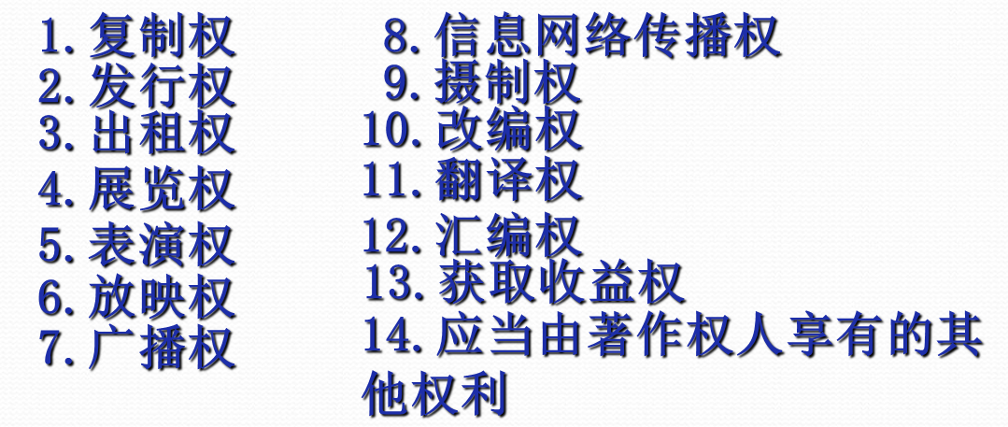

**1.复制权**

* **复制，是以印刷、复印、拓印、录音、录像、翻录、翻拍等方式将作品制作一份或者多份的行为。**
* **最基本的著作财产权**

**2.发行权**

* **以出售或者赠与方式向公众提供作品的原件或者复制件的权利**
* **发行与复制相连，发行是复制的必然结果，复制发行统称为出版。**

**3.出租权**

**出租权，即有偿许可他人临时使用电影作品和以类似摄制电影的方法创作的作品、计算机软件的权利，计算机软件不是出租的主要标的的除外。**

**4. 展览权**

* **公开展览权或展示权，将作品原件或复制件向公众展示的权利。如美术作品、文艺手稿的展览。**
* **美术作品原件的展览权由原件所有人享有。**

**美术等作品原件所有权的转移，不视为作品著作权的转移**

**5.表演权**

* **公开表演作品，以及用各种手段公开播送作品的表演的权利。**
* **表演权可以自己行使，许可他人行使，或转让给他人。**

**6.放映权**

* **通过放映机、幻灯机等技术设备公开再现美术、摄影、电影和以类似摄制电影的方法创作的作品等的权利**

**7.广播权**

* **著作权人依法通过广播、电视等无限发射、有线发射或与前者类似的技术手段传播作品的权利。**
* **主要适于文字、口述、作品，音乐、戏剧、曲艺、舞蹈作品，电影电视以及录象制品等。**

**8.信息网络传播权，**

**即以有线或者无线方式向公众提供作品，使公众可以在其个人选定的时间和地点获得作品的权利。**

**9.摄制权**

* **以摄制电影或者以类似摄制电影的方法将作品固定在载体上的权利。**
* **摄制（拍摄）指通过新的创作或相应的技术加工，将原作演绎表现为视听作品（电影、电视、录象等）。**

**10 改编权**

* **改编指以原作为基础，对原有形式解剖和重组形成新的作品形式，是再创作。文字作品—视听作品，同一形式的文字作品的缩编，小说—戏剧、曲艺、电影、电视剧**
* **改编权是对原作品进行二度创作的权利。他人为商业性使用改编已有作品应取得著作权人许可。**
* **改编者享有著作权，但依赖于原作，需授权。**

**11 翻译权**

* **翻译权是著作权人对其作品享有的以其他各种语言文字在表现的权利。**
* **翻译属于演绎创作，翻译作品是新作品**
* **对各种语言文字而言，翻译权是独立的；不同的法律地区有同一语言的多个翻译权。**

**12.汇编权**

* **著作权人将自己的作品进行收集、整理、增删、选择、组合、回击编排的权利（编辑权）。**
* **演绎权：改编、翻译、注释、整理、编辑等的演绎，原作著作权和演绎者的派生著作权**

**13.应当由著作权人享有的其他权利**

* **注释权和整理权**
* **注释他人享有著作权的作品应取得著作权人授权，对超过著作权保护期的作品的注释，不受限制。**
* **注释人对其注释享有新的著作权。我国特色。**

**整理权指对内容零散、层次不清的已有作品或材料予以条理化、系统化加工的权利。**

著作权的归属

“职务作品分为：(一)一般职务作品，是单位职工完成单位工作任务创作的文学、艺术类作品。这类作品,著作权由作者，即单位职工享有。(二)特殊职务作品，是职工是主要是利用法人或者其他组织的物质技术条件创作，并由单位承担责任的科学技术类作品。”

* **创作作品的公民是作者。  
  由法人或者其他组织主持，代表法人或者其他组织意志创作，并由法人或者其他组织承担责任的作品，法人或者其他组织视为作者。  
  如无相反证明，在作品上署名的公民、法人或者其他组织为作者。**

**2、演绎作品的著作权归属**

* **改编、翻译、注释、整理已有作品而产生的作品，其著作权由改编、翻译、注释、整理人享有，但行使著作权时不得侵犯原作品的著作权。**
* **实施条例第十条　注释、整理他人已有作品的人，对经过自己注释、整理而产生的作品享有著作权，但对原作品不享有著作权，并且不得阻止其他人对同一已有作品进行注释、整理。**

**3、合作作品的著作权归属**

* **两人以上合作创作的作品，著作权由合作作者共同享有。没有参加创作的人，不能成为合作作者。  
  合作作品可以分割使用的，作者对各自创作的部分可以单独享有著作权，但行使著作权时不得侵犯合作作品整体的著作权。**
* **合作作品不可以分割使用的，合作作者对著作权的行使如果不能协商一致，任何一方无正当理由不得阻止他方行使。**

**4、汇编作品著作权的归属**

* **第十四条 汇编若干作品、作品的片段或者不构成作品的数据或者其他材料，对其内容的选择或者编排体现独创性的作品，为汇编作品，其著作权由汇编人享有，但行使著作权时，不得侵犯原作品的著作权。**

**5、电影作品著作权的归属**

* **第十五条 电影作品和以类似摄制电影的方法创作的作品的著作权由制片者享有，但编剧、导演、摄影、作词、作曲等作者享有署名权，并有权按照与制片者签订的合同获得报酬。  
  电影作品和以类似摄制电影的方法创作的作品中的剧本、音乐等可以单独使用的作品的作者有权单独行使其著作权。**

**6.职务作品著作权的归属**

* **第十六条 公民为完成法人或者其他组织工作任务所创作的作品是职务作品，除本条第二款的规定以外，著作权由作者享有，但法人或者其他组织有权在其业务范围内优先使用。作品完成两年内，未经单位同意，作者不得许可第三人以与单位使用的相同方式使用该作品。  
  有下列情形之一的职务作品，**

**作者享有署名权，著作权的其他权利由法人或者其他组织享有，法人或者其他组织可以给予作者奖励：  
（一）主要是利用法人或者其他组织的物质技术条件创作，并由法人或者其他组织承担责任的工程设计图、产品设计图、地图、计算机软件等职务作品；  
（二）法律、行政法规规定或者合同约定著作权由法人或者其他组织享有的职务作品。**

* **7、委托作品著作权的归属**
* **第十七条 受委托创作的作品，著作权的归属由委托人和受托人通过合同约定。合同未作明确约定或者没有订立合同的，著作权属于受托人。**
* **8、作品原件的转移与著作权的归属**
* **美术等作品原件所有权的转移，不视为作品著作权的转移，但美术作品原件的展览权由原件所有人享有。、**
* **合理使用是指，他人依据法律的有关规定而使用享有著作权的作品，不必征得著作权人的同意，也不需要向著作权人支付报酬。**
* **著作权法第二十二条 在下列情况下使用作品，可以不经著作权人许可，不向其支付报酬，但应当指明作者姓名、作品名称，并且不得侵犯著作权人依照本法享有的其他权利： ……**
* **（一）为个人学习、研究或者欣赏，使用他人已经发表的作品；  
  （二）为介绍、评论某一作品或者说明某一问题，在作品中适当引用他人已经发表的作品；  
  （三）为报道时事新闻，在报纸、期刊、广播电台、电视台等媒体中不可避免地再现或者引用已经发表的作品；**

**(四）报纸、期刊、广播电台、电视台等媒体刊登或者播放其他报纸、期刊、广播电台、电视台等媒体已经发表的关于政治、经济、宗教问题的时事性文章，但作者声明不许刊登、播放的除外；  
（五）报纸、期刊、广播电台、电视台等媒体刊登或者播放在公众集会上发表的讲话，但作者声明不许刊登、播放的除外；  
（六）为学校课堂教学或者科学研究，翻译或者少量复制已经发表的作品，供教学或者科研人员使用，但不得出版发行；**

* **（七）国家机关为执行公务在合理范围内使用已经发表的作品；   
  （八）图书馆、档案馆、纪念馆、博物馆、美术馆等为陈列或者保存版本的需要，复制本馆收藏的作品；  
  （九）免费表演已经发表的作品，该表演未向公众收取费用，也未向表演者支付报酬；**
* **（十）对设置或者陈列在室外公共场所的艺术作品进行临摹、绘画、摄影、录像；  
  （十一）将中国公民、法人或者其他组织已经发表的以汉语言文字创作的作品翻译成少数民族语言文字作品在国内出版发行；  
  （十二）将已经发表的作品改成盲文出版。  
  前款规定适用于对出版者、表演者、录音录像制作者、广播电台、电视台的权利的限制。**
* **（七）国家机关为执行公务在合理范围内使用已经发表的作品；   
  （八）图书馆、档案馆、纪念馆、博物馆、美术馆等为陈列或者保存版本的需要，复制本馆收藏的作品；  
  （九）免费表演已经发表的作品，该表演未向公众收取费用，也未向表演者支付报酬；**
* **（十）对设置或者陈列在室外公共场所的艺术作品进行临摹、绘画、摄影、录像；  
  （十一）将中国公民、法人或者其他组织已经发表的以汉语言文字创作的作品翻译成少数民族语言文字作品在国内出版发行；  
  （十二）将已经发表的作品改成盲文出版。  
  前款规定适用于对出版者、表演者、录音录像制作者、广播电台、电视台的权利的限制。**

法定许可的含义

* **法定许可，又称非自愿许可，指按照法律的规定，他人使用有关的作品，不需要获得著作权人的许可，但应当支付报酬。**
* **2、教科书的法定许可**
* **第二十三条 为实施九年制义务教育和国家教育规划而编写出版教科书，除作者事先声明不许使用的外，可以不经著作权人许可，在教科书中汇编已经发表的作品片段或者短小的文字作品、音乐作品或者单幅的美术作品、摄影作品，但应当按照规定支付报酬，指明作者姓名、作品名称，并且不得侵犯著作权人依照本法享有的其他权利。  
  前款规定适用于对出版者、表演者、录音录像制作者、广播电台、电视台的权利的限制。**
* **3、报刊转载法定许可**
* **作品（在报纸、期刊上）刊登后，除著作权人声明不得转载、摘编的外，其他报刊可以转载或者作为文摘、资料刊登，但应当按照规定向著作权人支付报酬。（著作权法第32条2款）**
* **4、制作录音制品的法定许可**
* **录音制作者使用他人已经合法录制为录音制品的音乐作品制作录音制品，可以不经著作权人许可，但应当按照规定支付报酬；著作权人声明不许使用的不得使用。  
  （著作权法第39条第3款）**
* **5、播放已发表作品的法定许可**
* **广播电台、电视台播放已经出版的录音制品，可以不经著作权人许可，但应当支付报酬。当事人另有约定的除外。 （著作权法第43条）**

**著作权的保护期**

* **1、著作权保护期的计算**
* **著作权自作品创作完成之日起产生。**
* **2、署名权、修改权、保护作品完整权**

**作者的署名权、修改权、保护作品完整权的保护期不受限制。**

**作者死亡后，其著作权中的署名权、修改权和保护作品完整权由作者的继承人或者受遗赠人保护。  
　　著作权无人继承又无人受遗赠的，其署名权、修改权和保护作品完整权由著作权行政管理部门保护。**

公民作品的保护期

* **公民的作品，其发表权、本法第十条第一款第（五）项至第（十七）项规定的权利的保护期为作者终生及其死亡后五十年，截止于作者死亡后第五十年的１２月３１日；如果是合作作品，截止于最后死亡的作者死亡后第五十年的１２月３１日。**
* **作者身份不明的作品，对其使用权和获得报酬权的保护期为五十年，截止于作品首次发表后第五十年的十二月三十一日。作者身份一旦确定，适用著作权法第二十一条的规定**

**法人或其他组织作品的保护期**

**法人或者其他组织的作品、著作权（署名权除外）由法人或者其他组织享有的职务作品，其发表权、本法第十条第一款第（五）项至第（十七）项规定的权利的保护期为五十年，截止于作品首次发表后第五十年的１２月３１日，但作品自创作完成后五十年内未发表的，本法不再保护。**

* **电影作品和摄影作品的保护期**
* **电影作品和以类似摄制电影的方法创作的作品、摄影作品，其发表权、本法第十条第一款第（五）项至第（十七）项规定的权利的保护期为五十年，截止于作品首次发表后第五十年的１２月３１日，但作品自创作完成后五十年内未发表的，本法不再保护。**

邻接权

* **意思是与著作权邻近的权利，即作品的传播者就其传播作品的过程中付出的创造性劳动和投资所享有的权利。**
* **我国著作权法中并没有使用“邻接权”的概念，而是使用了“与著作权有关的权益”的概念。**
* **图书出版者对著作权人交付出版的作品，按照合同约定享有的专有出版权受法律保护，他人不得出版该作品。**

**出版者有权许可或者禁止他人使用其出版的图书、期刊的版式设计。**

表演者权

* **表演者对其表演享有下列权利：  
  （一）表明表演者身份；  
  （二）保护表演形象不受歪曲；  
  （三）许可他人从现场直播和公开传送其现场表演，并获得报酬；  
  （四）许可他人录音录像，并获得报酬；  
  （五）许可他人复制、发行录有其表演的录音录像制品，并获得报酬；  
  （六）许可他人通过信息网络向公众传播其表演，并获得报酬。  
  被许可人以前款第（三）项至第（六）项规定的方式使用作品，还应当取得著作权人许可，并支付报酬。**
* **四 录音录像制作者权**

**录音录像制作者对其制作的录音录像制品，享有许可他人复制、发行、出租、通过信息网络向公众传播并获得报酬的权利；权利的保护期为五十年，截止于该制品首次制作完成后第五十年的１２月３１日。  
被许可人复制、发行、通过信息网络向公众传播录音录像制品，还应当取得著作权人、表演者许可，并支付报酬。**

* **（五）广播电台、电视台因播放而产生的权利**
* **第四十四条 广播电台、电视台有权禁止未经其许可的下列行为：  
  （一）将其播放的广播、电视转播；  
  （二）将其播放的广播、电视录制在音像载体上以及复制音像载体。**

侵犯著作权的行为

* **第四十六条 有下列侵权行为的，应当根据情况，承担停止侵害、消除影响、赔礼道歉、赔偿损失等民事责任：  
  （一）未经著作权人许可，发表其作品的；  
  （二）未经合作作者许可，将与他人合作创作的作品当作自己单独创作的作品发表的；  
  （三）没有参加创作，为谋取个人名利，在他人作品上署名的；**

**（四）歪曲、篡改他人作品的；  
（五）剽窃他人作品的；  
（六）未经著作权人许可，以展览、摄制电影和以类似摄制电影的方法使用作品，或者以改编、翻译、注释等方式使用作品的，本法另有规定的除外；  
（七）使用他人作品，应当支付报酬而未支付的；**

**（八）未经电影作品和以类似摄制电影的方法创作的作品、计算机软件、录音录像制品的著作权人或者与著作权有关的权利人许可，出租其作品或者录音录像制品的，本法另有规定的除外；   
（九）未经出版者许可，使用其出版的图书、期刊的版式设计的；  
（十）未经表演者许可，从现场直播或者公开传送其现场表演，或者录制其表演的；  
（十一）其他侵犯著作权以及与著作权有关的权益的行为。**

**有下列侵权行为的，应当根据情况，承担停止侵害、消除影响、赔礼道歉、赔偿损失等民事责任；同时损害公共利益的，可以由著作权行政管理部门责令停止侵权行为，没收违法所得，没收、销毁侵权复制品，并可处以罚款；情节严重的，著作权行政管理部门还可以没收主要用于制作侵权复制品的材料、工具、设备等；构成犯罪的，依法追究刑事责任：  
（一）未经著作权人许可，复制、发行、表演、放映、广播、汇编、通过信息网络向公众传播其作品的，本法另有规定的除外；  
（二）出版他人享有专有出版权的图书的；**

**（三）未经表演者许可，复制、发行录有其表演的录音录像制品，或者通过信息网络向公众传播其表演的，本法另有规定的除外；  
（四）未经录音录像制作者许可，复制、发行、通过信息网络向公众传播其制作的录音录像制品的，本法另有规定的除外；  
（五）未经许可，播放或者复制广播、电视的，本法另有规定的除外；**

**(六）未经著作权人或者与著作权有关的权利人许可，故意避开或者破坏权利人为其作品、录音录像制品等采取的保护著作权或者与著作权有关的权利的技术措施的，法律、行政法规另有规定的除外；  
（七）未经著作权人或者与著作权有关的权利人许可，故意删除或者改变作品、录音录像制品等的权利管理电子信息的，法律、行政法规另有规定的除外；  
（八）制作、出售假冒他人署名的作品的。**

**侵犯著作权或者与著作权有关的权利的，侵权人应当按照权利人的实际损失给予赔偿；实际损失难以计算的，可以按照侵权人的违法所得给予赔偿。赔偿数额还应当包括权利人为制止侵权行为所支付的合理开支。  
权利人的实际损失或者侵权人的违法所得不能确定的，由人民法院根据侵权行为的情节，判决给予五十万元以下的赔偿。**

# 第四讲 商标

* **一、商标概述**
* **二、商标标志**
* **三、商标申请、注册和无效**
* **四、商标侵权和救济**
* **五、驰名商标的特殊保护**

**商标注册人享有的专用权是指商标注册人对其注册商标所享有的独占性使用的权力。**

什么是商标

* **中文中又称为品牌，英文中称为mark 或trade mark或 brand ，指的是商品或服务的标记。可以是文字、字母、颜色的组合。**

商标的作用

* **基本的作用是 区分商品 和 服务的来源。**
* **延伸的功能：代表企业形象和商誉；体现个人身份及生活方式；成为一种无形财产。**

制定与修改

* **1982年制定《中华人民共和国商标法》**
* **1993年商标法第一次修改**
* **2001年商标法第二次修改**
* **2013年8月30日商标法第三次修改，于2014年5月1日起施行。**
* **2019年4月23日商标法第四次修改，于2019年11月1日起施行。**

商标分类

* **1、注册商标和未注册商标**
* **我国商标法第 3条：“经商标局核准注册的商标为注册商标 。”**
* **注册商标。申请后取得注册商标证的商标为注册商标，在使用时可标注为“注册商标”“ ”“®”“™”.**
* **未注册商标。未取得商标册证但实际使用的商标，在使用时可以注为 TM 。**
* **商品商标、服务商标、集体商标和证明商标**
* **我国商标法第3条规定：“经商标局核准注册的商标为注册商标，包括商品商标、服务商标和集体商标、证明商标。”**
* **（1）商品商标和服务商标 。**
* **自然人、法人或者其他组织在生产经营活动中，对其商品或者服务需要取得商标专用权的，应当向商标局申请商标注册。**
* **本法有关商品商标的规定，适用于服务商标。**
* **2）集体商标**
* **集体商标，指以团体、协会或者其他组织名义注册，供该组织成员在商事活动中使用，以表明使用者在该组织中的成员资格的标志。**

**（3）证明商标**

* **证明商标，是指由对某种商品或者服务具有监督能力的组织所控制，而由该组织以外的单位或者个人使用于其商品或者服务，用以证明该商品或者服务的原产地、原料、制造方法、质量或者其他特定品质的标志。**

商标标志

**任何能够将自然人、法人或者其他组织的商品与他人的商品区别开的标志，包括文字、图形、字母、数字、三维标志、颜色组合和****声音****等，以及上述要素的组合，均可以作为商标申请注册。 ”**

不得作为商标 注册 的标志

* **商标法第十一条：**
* **(一)仅有本商品的通用名称、图形、型号的；**
* **(二)仅直接表示商品的质量、主要原料、功能、用途、重量、数量及其他特点的；**
* **(三)其他缺乏显著特征的。**
* **前款所列标志经过使用取得显著特征，并便于识别的，可以作为商标注册。**

**三维商标**

* **商标法第十二条：**
* **以三维标志申请注册商标的，仅由商品自身的性质产生的形状、为获得技术效果而需有的商品形状或者使商品具有实质性价值的形状，不得注册。**

申请注册商标的主体

* **1、自然人。2001年商标法修改前，我国法律只允许领有营业执照的个体工商户、个人合伙或者外国人申请注册商标，中国自然人不能申请商标。2001年商标法修改后放开对中国自然人的限制。2007年2月6日后，《自然人办理商标注册申请注意事项 》重新对注册人和注册范围进行限制。**
* **2、法人。**
* **3、其他组织。合法成立，有一定的组织机构和财产，但又不具备法人资格的组织。**
* **4、两个以上的自然人、法人或其他组织**
* **商标法第五条 两个以上的自然人、法人或者其他组织可以共同向商标局申请注册同一商标，共同享有和行使该商标专用权。**
* **实施条例第十六条　共同申请注册同一商标或者办理其他共有商标事宜的，应当在申请书中指定一个代表人；没有指定代表人的，以申请书中顺序排列的第一人为代表人。**

不得作为商标 使用 的标志

* **第十条 下列标志不得作为商标使用：    
  (一)同中华人民共和国的国家名称、国旗、国徽、国歌、军旗、军徽、军歌、勋章等相同或者近似的，以及同中央国家机关的名称、标志、所在地特定地点的名称或者标志性建筑物的名称、图形相同的；**
* **(二)同外国的国家名称、国旗、国徽、军旗等相同或者近似的，但经该国政府同意的除外；**

**(三)同政府间国际组织的名称、旗帜、徽记等相同或者近似的，但经该组织同意或者不易误导公众的除外；**

* **四)与表明实施控制、予以保证的官方标志、检验印记相同或者近似的，但经授权的除外；**
* **(五)同“红十字”、“红新月”的名称、标志相同或者近似的；**
* **(六)带有民族歧视性的；**
* **(七)带有欺骗性，容易使公众对商品的质量等特点或者产地产生误认的；**
* **(八)有害于社会主义道德风尚或者有其他不良影响的。**
* **县级以上行政区划的地名或者公众知晓的外国地名，不得作为商标。但是，地名具有其他含义或者作为集体商标、证明商标组成部分的除外；已经注册的使用地名的商标继续有效。**

禁止恶意注册

* **自然人、法人或者其他组织在生产经营活动中，对其商品或者服务需要取得商标专用权的，应当向商标局申请商标注册。不以使用为目的的恶意商标注册申请，应当予以驳回。**

禁止抢注

* **未经授权，代理人或者代表人以自己的名义将被代理人或者被代表人的商标进行注册，被代理人或者被代表人提出异议的，不予注册并禁止使用。**
* **就同一种商品或者类似商品申请注册的商标与他人在先使用的未注册商标相同或者近似，申请人与该他人具有前款规定以外的合同、业务往来关系或者其他关系而明知该他人商标存在，该他人提出异议的，不予注册。**

**申请商标注册不得损害他人现有的在先权利，也不得以不正当手段抢先注册他人已经使用并有一定影响的商标。**

商标与地理位置

* **商标中有商品的地理标志，而该商品并非来源于该标志所标示的地区，误导公众的，不予注册并禁止使用；但是，已经善意取得注册的继续有效。**
* **前款所称地理标志，是指标示某商品来源于某地区，该商品的特定质量、信誉或者其他特征，主要由该地区的自然因素或者人文因素所决定的标志。**

**对申请注册的商标，商标局应当自收到商标注册申请文件之日起九个月内审查完毕，符合本法有关规定的，予以初步审定公告。**

**申请注册的商标，凡不符合本法有关规定或者同他人在同一种商品或者类似商品上已经注册的或者初步审定的商标相同或者近似的，由商标局驳回申请，不予公告。**

**两个或者两个以上的商标注册申请人，在同一种商品或者类似商品上，以相同或者近似的商标申请注册的，初步审定并公告申请在先的商标；同一天申请的，初步审定并公告使用在先的商标，驳回其他人的申请，不予公告。**

商标异议：

* **对初步审定公告的商标，自公告之日起三个月内，以向商标局提出异议。公告期满无异议的，予以核准注册，发给商标注 册证，并予公告。**

复审和行政诉讼

**对驳回申请、不予公告的商标，商标局应当书面通知商标注册申请人。商标注册申请人不服的，可以自收到通知之日起十五日内向商标评审委员会申请复审。商标评审委员会应当自收到申请之日起九个月内做出决定，并书面通知申请人。有特殊情况需要延长的，经国务院工商行政管理部门批准，可以延长三个月。当事人对商标评审委员会的决定不服的，可以自收到通知之日起三十日内向人民法院起诉。**

有效期

* **注册商标的有效期为十年，自核准注册之日起计算。**
* **第四十条 注册商标有效期满，需要继续使用的，商标注册人应当在期满前十二个月内按照规定办理续展手续；在此期间未能办理的，可以给予六个月的宽展期。每次续展注册的有效期为十年，自该商标上一届有效期满次日起计算。期满未办理续展手续的，注销其注册商标。**

商标的转让

* **第四十二条 转让注册商标的，转让人和受让人应当签订转让协议，并共同向商标局提出申请。受让人应当保证使用该注册商标的商品质量。**
* **转让注册商标的，商标注册人对其在同一种商品上注册的近似的商标，或者在类似商品上注册的相同或者近似的商标，应当一并转让。**
* **对容易导致混淆或者有其他不良影响的转让，商标局不予核准，书面通知申请人并说明理由。**
* **转让注册商标经核准后，予以公告。受让人自公告之日起享有商标专用权。**

许可使用

* **商标注册人可以通过签订商标使用许可合同，许可他人使用其注册商标。许可人应当监督被许可人使用其注册商标的商品质量。被许可人应当保证使用该注册商标的商品质量。**
* **经许可使用他人注册商标的，必须在使用该注册商标的商品上标明被许可人的名称和商品产地。**
* **许可他人使用其注册商标的，许可人应当将其商标使用许可报商标局备案，由商标局公告。商标使用许可未经备案不得对抗善意第三人。**

注册商标的无效

* **已经注册的商标，违反本法第十条、第十一条、第十二条规定的，或者是以欺骗手段或者其他不正当手段取得注册的，由商标局宣告该注册商标无效；其他单位或者个人可以请求商标评审委员会宣告该注册商标无效。**
* **已经注册的商标，违反规定的，自商标注册之日起五年内，在先权利人或者利害关系人可以请求商标评审委员会宣告该注册商标无效。对恶意注册的，驰名商标所有人不受五年的时间限制。**

无效中的行政诉讼

* **当事人对商标评审委员会的裁定不服的，可以自收到通知之日起三十日内向人民法院起诉。人民法院应当通知商标裁定程序的对方当事人作为第三人参加诉讼。**

商标专用权与商标禁止权

* **商标专用权：商标权人可以使用 范围**
* **商标禁止权：商标权人禁止其他人使用 的范围**
* **商标法第五十六条 注册商标的专用权，以核准注册的商标和核定使用的商品为限。**

**商标注册人在使用注册商标的过程中，自行改变注册商标、注册人名义、地址或者其他注册事项的，由地方工商行政管理部门责令限期改正；期满不改正的，由商标局撤销其注册商标。  
商标禁止权的范围大于商标专用权**

均属侵犯注册商标专用权：

* **(一)未经商标注册人的许可，在同一种商品上使用与其注册商标相同的商标的；**
* **(二)未经商标注册人的许可，在同一种商品上使用与其注册商标近似的商标，或者在类似商品上使用与其注册商标相同或者近似的商标，容易导致混淆的；**
* **(三)销售侵犯注册商标专用权的商品的；**
* **（四)伪造、擅自制造他人注册商标标识或者销售伪造、擅自制造的注册商标标识的;**
* **(五)未经商标注册人同意，更换其注册商标并将该更换商标的商品又投入市场的;**
* **(六)故意为侵犯他人商标专用权行为提供便利条件，帮助他人实施侵犯商标专用权行为的;**
* **(七)给他人的注册商标专用权造成其他损害的。**

商标相同和近似的判断

* **商标相同，是指两商标相比较，二者在视觉上基本无差别。**
* **商标近似，是指两商标相比较，其文字的字形、读音、含义或者图形的构图及颜色，或者其各要素组合后的整体结构相似，或者其立体形状、颜色组合近似，易使相关公众对商品的来源产生误认或者认为其来源与原告注册商标的商品有特定的联系。**
* **(四)伪造、擅自制造他人注册商标标识或者销售伪造、擅自制造的注册商标标识的；**
* **(五)未经商标注册人同意，更换其注册商标并将该更换商标的商品又投入市场的；**
* **(六)故意为侵犯他人商标专用权行为提供便利条件，帮助他人实施侵犯商标专用权行为的；**
* **(七)给他人的注册商标专用权造成其他损害的。**
* **将他人注册商标、未注册的驰名商标作为企业名称中的字号使用，误导公众，构成不正当竞争行为的，依照《中华人民共和国反不正当竞争法》处理。**

商标侵权的限制

* **1、合理使用**
* **第五十九条 注册商标中含有的本商品的通用名称、图形、型号，或者直接表示商品的质量、主要原料、功能、用途、重量、数量及其他特点，或者含有的地名，注册商标专用权人无权禁止他人正当使用。**
* **2、三维立体商标的合理使用**
* **三维标志注册商标中含有的商品自身的性质产生的形状、为获得技术效果而需有的商品形状或者使商品具有实质性价值的形状，注册商标专用权人无权禁止他人正当使用。**
* **3、商标先用权**
* **商标注册人申请商标注册前，他人已经在同一种商品或者类似商品上先于商标注册人使用与注册商标相同或者近似并有一定影响的商标的，注册商标专用权人无权禁止该使用人在原使用范围内继续使用该商标，但可以要求其附加适当区别标识。**
* **侵犯他人商标造成经济损失的，行为人承担损害赔偿，采取完全赔偿的原则。**

商标保护的途径

* **1、行政保护**
* **工商行政管理门部门的查处**
* **海关保护**
* **2、刑事保护**
* **3、民事保护**
* **——停止侵权**
* **——赔偿损失**
* **侵犯商标专用权的赔偿数额，按照权利人因被侵权所受到的实际损失确定；实际损失难以确定的，可以按照侵权人因侵权所获得的利益确定；权利人的损失或者侵权人获得的利益难以确定的，参照该商标许可使用费的倍数合理确定。对恶意侵犯商标专用权，情节严重的，可以在按照上述方法确定数额的一倍以上五倍以下确定赔偿数额。赔偿数额应当包括权利人为制止侵权行为所支付的合理开支。**
* **权利人因被侵权所受到的实际损失、侵权人因侵权所获得的利益、注册商标许可使用费难以确定的，由人民法院根据侵权行为的情节判决给予五百万元以下的赔偿。**
* **人民法院审理商标纠纷案件，应权利人请求，对属于假冒注册商标的商品，除特殊情况外，责令销毁；对主要用于制造假冒注册商标的商品的材料、工具，责令销毁，且不予补偿；或者在特殊情况下，责令禁止前述材料、工具进入商业渠道，且不予补偿。**
* **假冒注册商标的商品不得在仅去除假冒注册商标后进入商业渠道。**

驰名商标的特殊保护

**驰名商标的保护**

* **商标法第十三条为相关公众所熟知的商标，持有人认为其权利受到侵害时，可以依照本法规定请求驰名商标保护。**
* **就相同或者类似商品申请注册的商标是复制、摹仿或者翻译他人未在中国注册的驰名商标，容易导致混淆的，不予注册并禁止使用。**
* **就不相同或者不相类似商品申请注册的商标是复制、摹仿或者翻译他人已经在中国注册的驰名商标，误导公众，致使该驰名商标注册人的利益可能受到损害的，不予注册并禁止使用。**
* **驰名商标应当根据当事人的请求，作为处理涉及商标案件需要认定的事实进行认定。**

认定驰名商标应当考虑下列因素：

* **(一)相关公众对该商标的知晓程度；**
* **(二)该商标使用的持续时间；**
* **(三)该商标的任何宣传工作的持续时间、程度和地理范围；**
* **(四)该商标作为驰名商标受保护的记录；**
* **(五)该商标驰名的其他因素。**

驰名商标认定途径

* **1、商标局：在商标注册审查、工商行政管理部门查处商标违法案件过程中，当事人依照本法第十三条规定主张权利的，商标局根据审查、处理案件的需要，可以对商标驰名情况作出认定。**
* **2、商评委：在商标争议处理过程中，当事人依照本法第十三条规定主张权利的，商标评审委员会根据处理案件的需要，可以对商标驰名情况作出认定。**
* **3、法院：在商标民事、行政案件审理过程中，当事人依照本法第十三条规定主张权利的，最高人民法院指定的人民法院根据审理案件的需要，可以对商标驰名情况作出认定。**

驰名商标宣传限制

* **生产、经营者不得将“驰名商标”字样用于商品、商品包装或者容器上，或者用于广告宣传、展览以及其他商业活动中。**

# 时间结点

注册商标有效期是10年。

与贸易有关的知识产权协议于1955.1.1 生效。

中华人民共和国专利法首次实施实在1985.4.1

中国---商标法第一次实施 1983.3.1

著作权---第一次实施 1911.6.1

巴黎公约 优先权期限 对发明专利实用新型是12个月，外观是6个月。

连续三年停止使用的注册商标，限期改正

专利侵权的诉讼时效是利害关系人得知起两年。

请求宣告专利无效是专利授权后的任何时间

对已经注册的商标有争议的，从核准之日起向商标评审委员会申请裁定的期限是五年。

外观专利的保护期限是十年。

注册商标的有效期为十年，自核准注册之日起计算。

第四十条 注册商标有效期满，需要继续使用的，商标注册人应当在期满前十二个月内按照规定办理续展手续；在此期间未能办理的，可以给予六个月的宽展期。

植物新品种的保护期限，自授权之日起，藤本植物、林木、果树和观赏树木为20年，其他为15年。

商标被注销的时间自商标局受到注销商标的申请之日起。

软件著作权无保护期限。